Публичный доклад

«Результаты деятельности муниципального бюджетного дошкольного образовательного учреждения – детского сада № 47
за 2013-2014 учебный год»

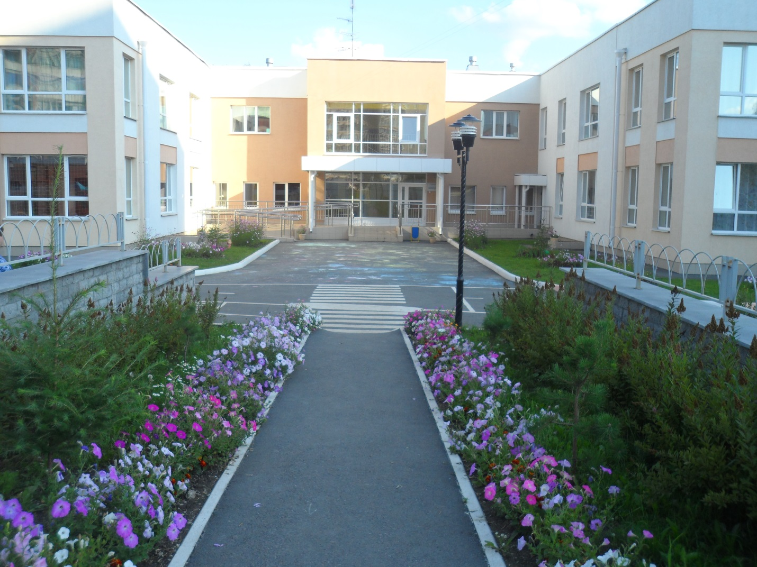

1. Общая характеристика учреждения.
Полное наименование: Муниципальное бюджетное дошкольное образовательное учреждение – детский сад № 47.
Организационно-правовая форма – бюджетное учреждение, тип - дошкольное образовательное учреждение, вид – детский сад. МБДОУ функционирует с 2010 года. Учредителем МБДОУ от имени муниципального образования «город Екатеринбург» является Управление образования Администрации города Екатеринбурга. Местонахождение Учредителя: 620014, г. Екатеринбург, пр. Ленина, 24-а. Непосредственную организацию и координацию деятельности МБДОУ осуществляет отдел образования администрации Чкаловского района города Екатеринбурга. Местонахождение отдела образования: 620073, г. Екатеринбург, ул. Крестинского, 13-а.
МБДОУ имеет лицензию на право ведения образовательной деятельности: серия 66 № 003322 от «02» февраля 2012 г., регистрационный № 14861.
Местонахождение: 620076, г. Екатеринбург, ул. Олега Кошевого, 32-а. В непосредственной близости от МБДОУ находятся средняя общеобразовательная школа № 59 и МБДОУ № 454 «Красная шапочка».
МБДОУ работает в режиме пятидневной рабочей недели с 10,5-часовым пребыванием детей с 07.30 до 18.00 часов, исключая выходные и праздничные дни.
Структура управления МБДОУ: непосредственное управление детским садом осуществляет заведующий Фотеева Екатерина Владимировна (педагогический стаж 11 лет, стаж руководящей должности 7 лет), заместитель заведующего по воспитательной и методической работе Харинская Лариса Викторовна (специалист первой квалификационной категории, педагогический стаж 9 лет, стаж работы в данной должности 5 лет), заместитель заведующего по административно-хозяйственной части Прокашева Анастасия Викторовна (педагогический стаж 9 лет, стаж руководящей должности 3 года).
Контактные телефоны: 286-04-81, 286-04-82, 286-04-83.
Сайт детского сада: 47-detsad.ru
Органами общественного управления МБДОУ являются: Общее собрание трудового коллектива, Педагогический совет и Родительский комитет МБДОУ.
Структура и количество групп: в МБДОУ функционируют 11 групп общеразвивающей направленности: 2 группы младшего дошкольного возраста для детей 3-4 лет, 2 группы среднего дошкольного возраста для детей 4-5 лет, 3 группы старшего дошкольного возраста для детей 5-6 лет и 4 подготовительные группы для детей 6-7 лет. В 2013 – 2014 учебном году детский сад посещало 283 ребенка, наполняемость групп составляла 25-26 детей.
В результате анализа деятельности МБДОУ за 2013-2014 учебный год и учитывая результаты проведенного мониторинга образовательных достижений детей, запроса родителей были поставлены цели и задачи на 2013-2014 учебный год:

Цель: Формирование основ физической культуры и культуры здоровья у детей дошкольного возраста.

Задачи:
1.Повысить уровень физического развития детей путем формирования навыков к здоровому образу жизни.
2.Повысить профессиональную компетентность педагогов при организации коррекционно-оздоровительной работы с детьми в процессе формирования такого компонента деятельности как самосовершенствование (через развитие показателей компонента деятельности педагога «самосовершенствование»).
3.Активизировать участие родителей в мероприятиях МБДОУ, направленных на сохранение и укрепление здоровья детей, через внедрение современных форм работы.

2. Организация образовательной деятельности.
Организация образовательной деятельности в МБДОУ осуществляется в соответствии с основной общеобразовательной программой дошкольного образования, разработанной с учетом федеральных государственных требований на основе примерной общеобразовательной программы дошкольного образования «От рождения до школы» под редакцией Н.Е.Веракса, Т.С.Комаровой, М.А.Васильевой.
Содержание образовательной деятельности определено двумя частями:
- обязательной частью. Определяется в соответствии с «Требованиями к основной общеобразовательной программе и условиями ее реализации».
- частью, формируемой участниками образовательного процесса. Отражает: специфику национально-культурных и климатических условий, в которых осуществляется образовательный процесс.
Обязательная часть реализуется на основе примерной общеобразовательной программы дошкольного образования «От рождения до школы» под редакцией Н.Е.Веракса, Т.С.Комаровой, М.А.Васильевой. Образовательная деятельность осуществляется с учетом интеграции образовательных областей, которые обеспечивают полноценное проживание ребенком дошкольного детства, формирование основ базовой культуры личности, всестороннее развитие психических и физических качеств в соответствии с возрастными и индивидуальными особенностями по основным направлениям развития ребенка – физическому, социально-личностному, познавательно-речевому и художественно-эстетическому.
Организована работа педагога-психолога по направлениям: профилактическая и консультационно-просветительская деятельность.
С целью осуществления коррекционной работы на базе МБДОУ № 47 функционирует логопедический пункт, основными задачами которого являются выявление нарушений развития речи детей и определение их уровня и характера, устранение несложных нарушений, профилактика серьезных нарушений, консультативно-методическая и просветительская работа.
Коррекционно-логопедическая работа строилась на основе программы «Коррекция нарушения речи» под редакцией Г.В.Чиркиной, Т.Б.Филичевой, «Обучение и воспитание детей с ФФНР» под редакцией Г.В.Чиркиной, Т.Б.Филичевой.

Эффективность коррекционно-логопедической работы 2013-2014 учебный год
Кол-во обследованных детей | Кол-во детей, зачисленных на логопункт | Кол-во детей с ФНР | Кол-во детей с ФФНР | Кол-во детей с ОНР III уровня | Кол-во детей с ОНР II уровня | Кол-во детей с ВТНР | Кол-во детей, выпущенных с логопункта с хорошей речью | Кол-во детей, выпущенных с логопункта в массовую школу, продолжить занятия у логопеда | Кол-во детей, оставленных на логопункте
73 | 41 | 0 | 2  5% | 19  46% | 4  10% | 10  24% | 10  24% | 21  51% | 17  41%

В МБДОУ организована оздоровительная работа с детьми:
- Йодированный хлеб.
- Йодированная соль.
- Витаминизация 3-го блюда.
- Чеснок в осенне-весенний период, оксолиновая мазь
- Вакцинация против гриппа.
- Вакцинация против клещевого энцефалита.
- Внедрение педагогами в воспитательно-образовательном процессе здоровьесберегающие образовательные технологии.
Оздоровительная работа с детьми является актуальной. МБДОУ посещает 283 воспитанника из них:
1 группу здоровья имеют – 2 воспитанника (0,7%)
2 группу здоровья – 238 воспитанников ( 84%)
3 группу здоровья – 41 воспитанник (14,4%)
4 группу здоровья – 0 воспитанников (0 %)
5 группу здоровья –2 воспитанника (0,7%)

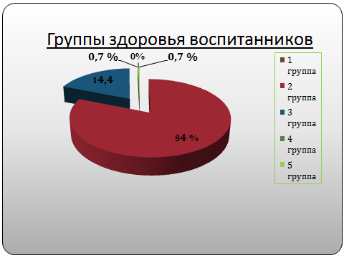
В 2013-2014 учебном году перед педагогическим коллективом МБДОУ была определена основная цель работы: формирование основ физической культуры здоровья у детей дошкольного возраста. Для реализации данной цели были проведены следующие мероприятия с детьми:

- «Дни здоровья» (сентябрь и апрель).

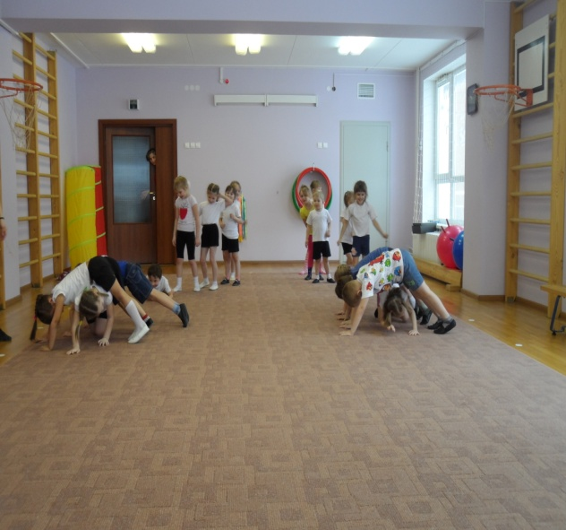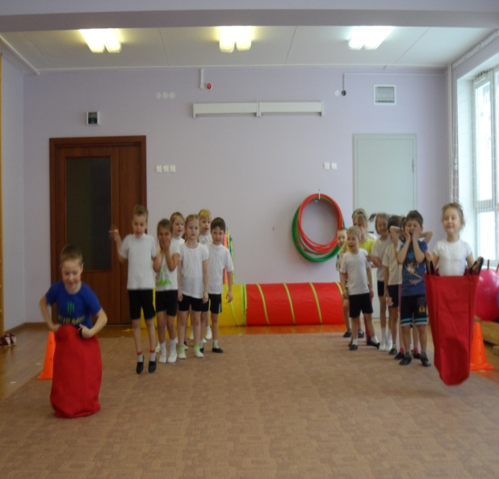
- «Олимпийские игры 2014»

+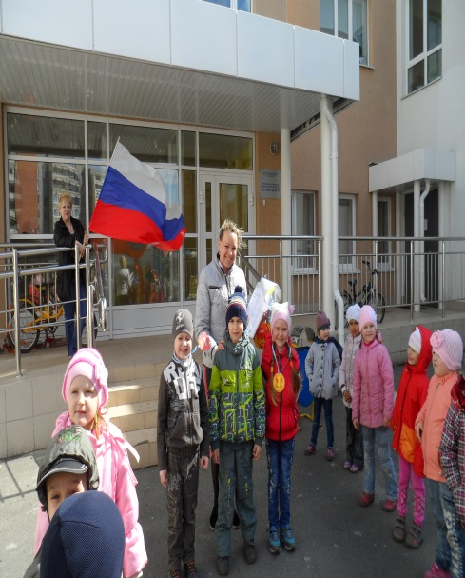 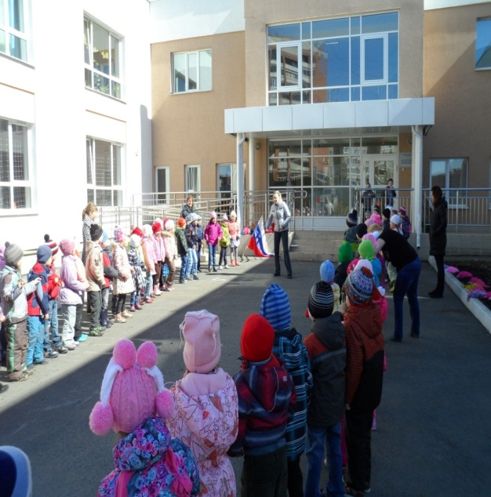
- НОД был включен «Фитнес – данс» для детей подготовительных групп.

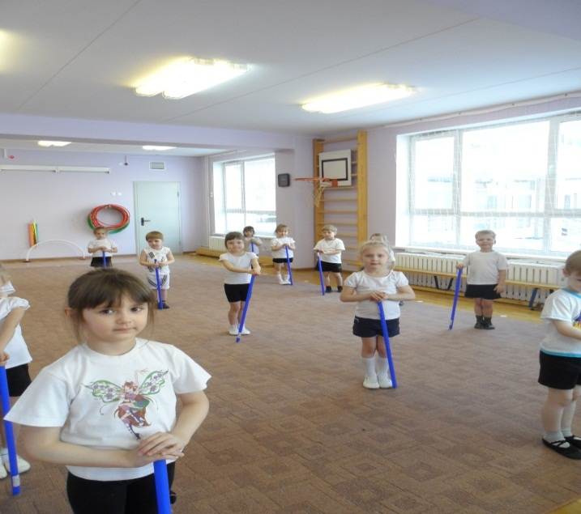
- В соответствии с программой «Здоровье» на 2013-2016 г. проводились ежедневные закаливающие мероприятия в группах.
- Физкультурные развлечения.
- При проведении прогулки с детьми был включен ежедневный оздоровительный бег.
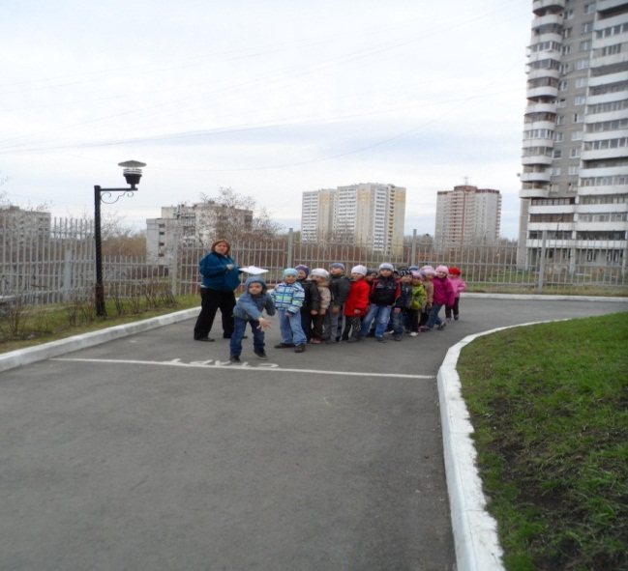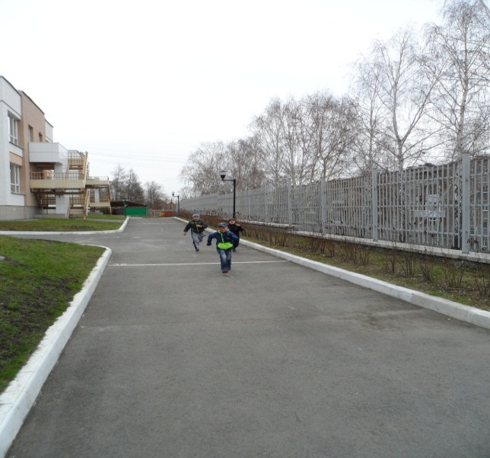

- Проведен физкультурный праздник для детей совместно с родителями, посвященный 23 февраля.
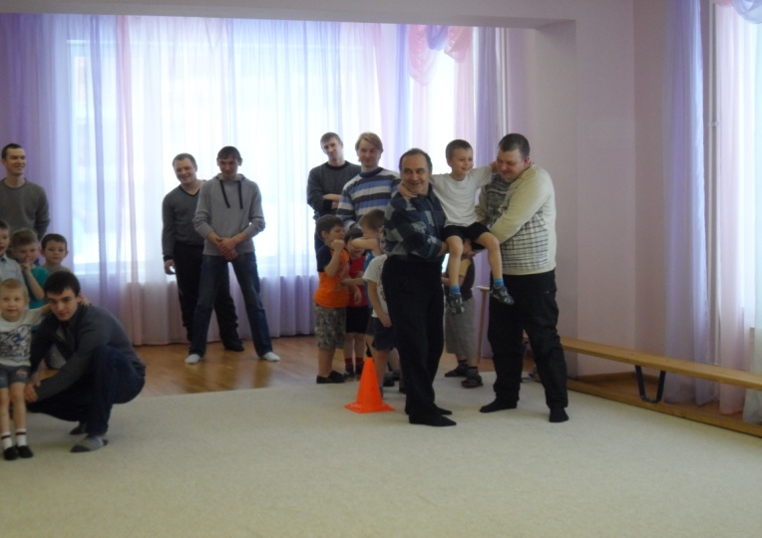
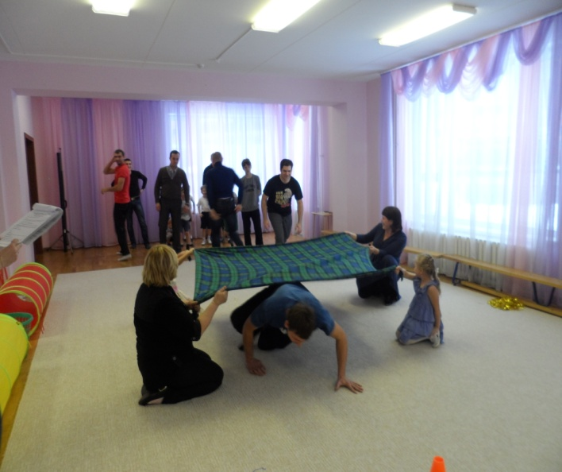

Основные формы работы с родителями:
- Анкетирование
- Родительские тематические собрания
- Оформление информационных стендов
- Оформление информационных буклетов
- Индивидуальные консультации
- Дни открытых дверей
- На сайте МБДОУ представлены консультации для родителей по следующим темам: « Как правильно подобрать спортивную секцию», «Здоровые дети в здоровой семье», «Спортивный уголок дома», «Закаливание дома», «Организация правильного питания дошкольника».
- В МБДОУ проводилась совместно с родителями проектная деятельность дошкольников на тему: «Режим дня в детском саду и дома».

- В рамках проекта «Семейная гостиная» для родителей проведены семинары - практикумы «Детско – родительский фитнес» (инструктор по ФИЗО Белкина А.Н), «Фонематический слух», «Веселый язычок» (учитель-логопед Снигирева А.Н.)

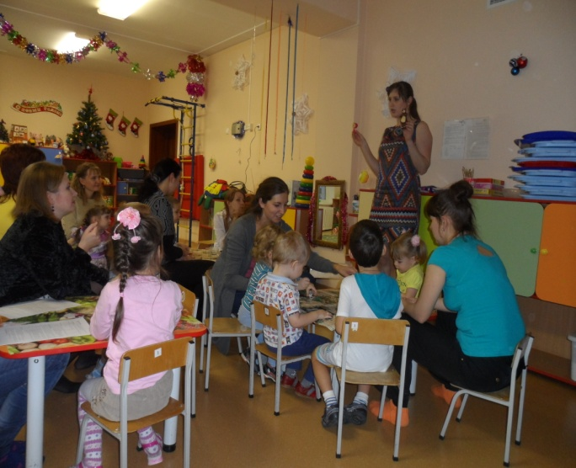
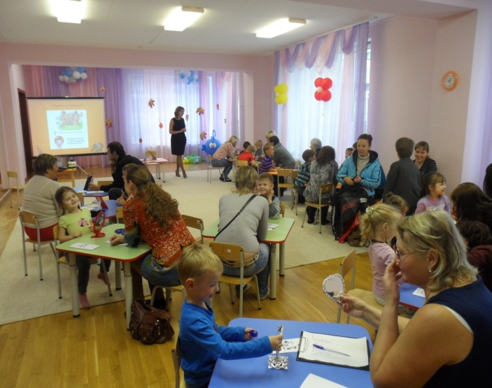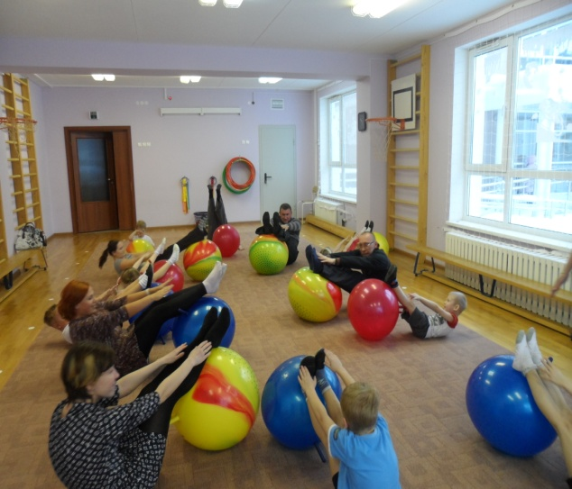

Одним из условий непрерывного образования ребенка является организация преемственности между МБДОУ и социокультурными учреждениями города. В силу территориальных условий детский сад взаимодействует с социальными институтами:
- МБОУ СОШ № 59
- Библиотечный информационный центр № 23
- МОУ ЦРР «Радуга»
- МУ « Детская поликлиника № 8» Чкаловского района

Разработан план взаимодействия МБДОУ № 47 с МОУ СОШ № 59 на 2013-2014 учебный год.
В марте 2014 года было проведено общее родительское собрание для родителей подготовительных групп. Тема: «Готовность к школе», с участием завуча и учителя начальных классов МОУ СОШ № 59 Захаровой Л.А.
Проведен «Фестиваль здоровья» на базе МОУ СОШ № 59.

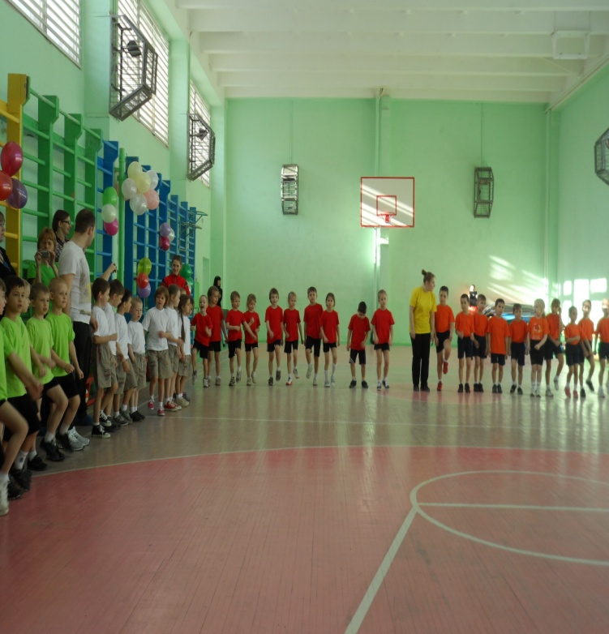

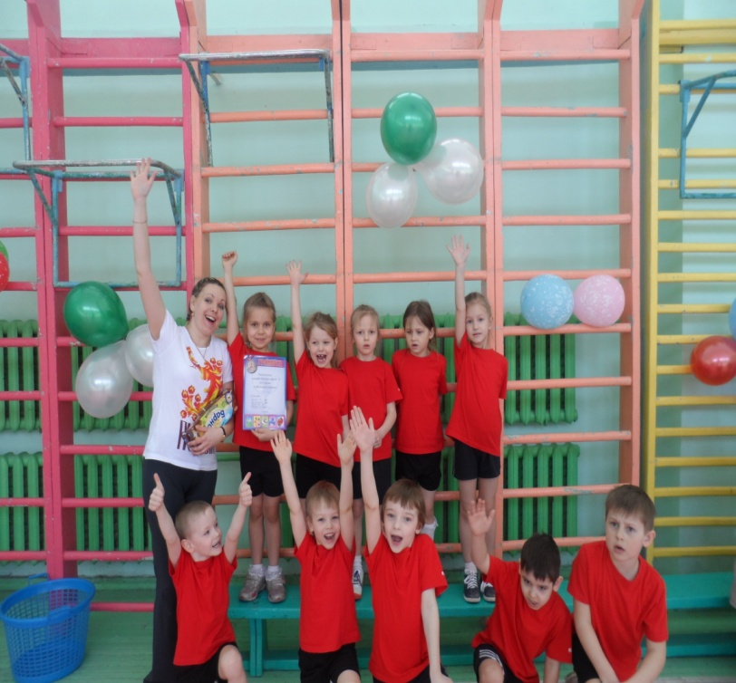

Разработан план взаимодействия МБДОУ № 47 с библиотечным информационным центром № 23. В рамках совместной работы проведены следующие мероприятия: праздник «Масленица» для детей подготовительных группах, экскурсии.

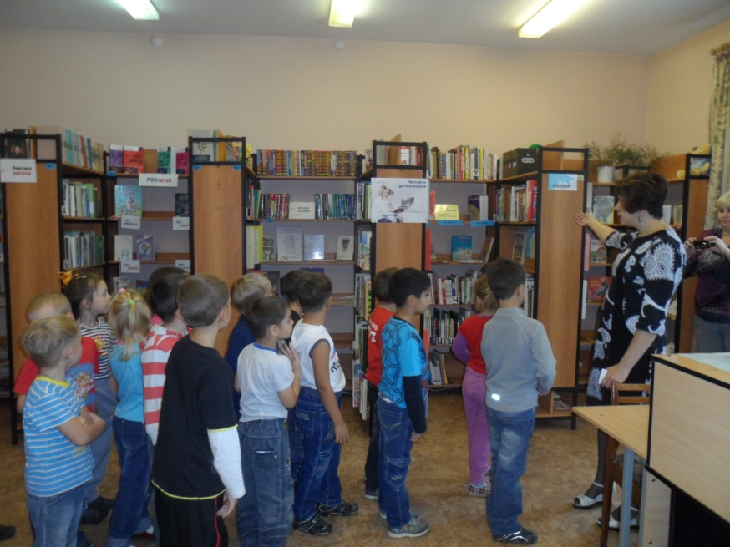

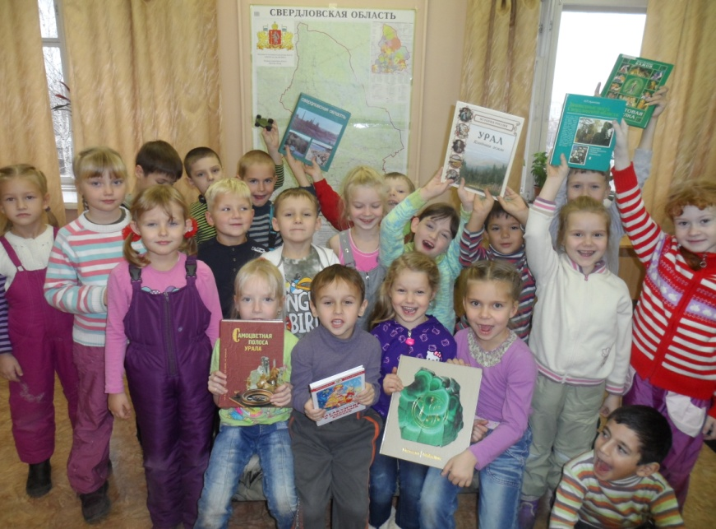

Медицинское обслуживание детей в МБДОУ обеспечивает МУ « Детская поликлиника № 8» Чкаловского района. Медицинский персонал: врач-педиатр и медицинская сестра, наряду с администрацией МБДОУ, несет ответственность за здоровье и физическое развитие, проведение лечебно-профилактических мероприятий, соблюдение санитарно-гигиенических норм, режима и обеспечение качества питания. ДОУ предоставляет помещение с соответствующими условиями для работы медицинских работников, осуществляет контроль их работы в целях охраны и укрепления здоровья детей и работников ДОУ.
3. Условия осуществления образовательного процесса.

МБДОУ соответствует пожарным требованиям и санитарно-эпидемиологическим правилам и нормативам. Для обеспечения безопасности жизни и деятельности детей в учреждении имеется пожарная сигнализация, кнопка тревожной сигнализации, телефонная связь. Разработаны локальные документы: антитеррористический паспорт, паспорт дорожной безопасности, паспорт доступности объекта социальной инфраструктуры Свердловской области, план основных мероприятий Гражданской защиты по предупреждению и действиям по эвакуации постоянного состава сотрудников и воспитанников при возникновении чрезвычайных ситуаций природного и техногенного характера во время учебно-воспитательного процесса. Контрольно-пропускной режим обеспечивается сторожем-вахтером.
МБДОУ имеет огражденную территорию (общей площадью 9935 кв.м.) и полосу зеленых насаждений (деревьев, кустарников), имеется наружное электрическое освещение. Игровая территория включает в себя: 11 прогулочных площадок индивидуальных для каждой группы, 1 спортивная площадка. Для защиты детей от солнца и осадков на территории установлены теневые навесы. На территории игровых площадок установлено игровое оборудование, песочницы с защитными крышками.

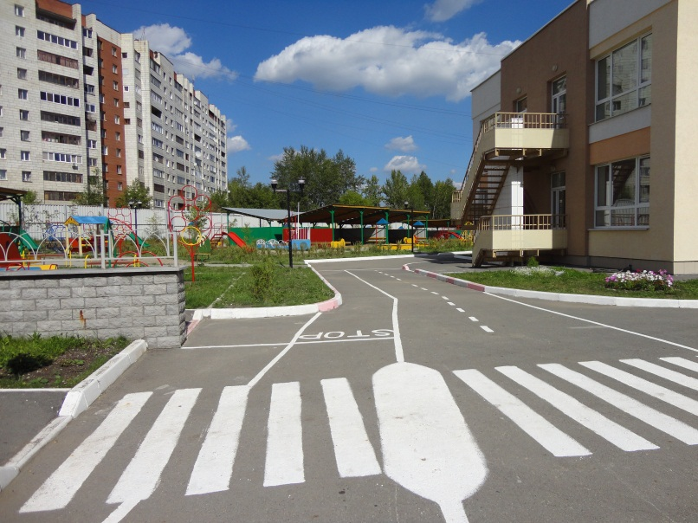

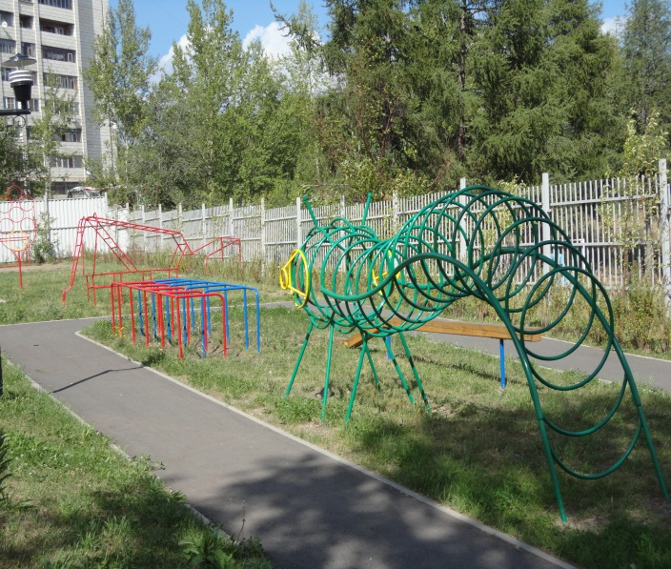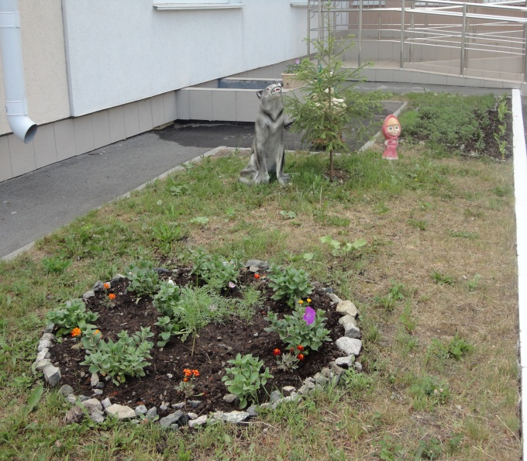

МБДОУ располагается в 2-х этажном здании (общей площадью 5,201 кв.м.), которое включает в себя: на первом этаже расположены: групповые комнаты, приемные, спальни, музыкальный зал, спортивный зал, методический кабинет, кабинет зам.зав. по административно-хозяйственной части и делопроизводителя, пищеблок ( цеха, склады, кабинет кладовщика), прачечная, медицинский блок (два изолятора, процедурный, медицинский кабинет).
На втором этаже расположены: групповые комнаты, приемные, спальни, кабинет заведующего, кабинет педагога-психолога, кабинет логопеда.
Предметно – образовательная среда представлена в соответствии с возрастными, психологическими особенностями детей и реализуемой образовательной программой ДОУ. В группах имеются игровые уголки: спортивный, уголок детского творчества, уголок строительно-конструктивной деятельности, речевой уголок, уголок опытно-экспериментальной деятельности, уголок природы, уголок дидактических игр, уголок театрализованной деятельности, уголок для ролевых игр.
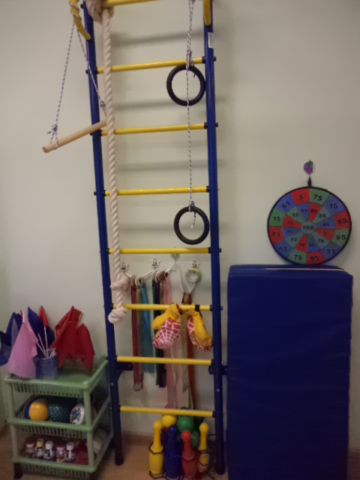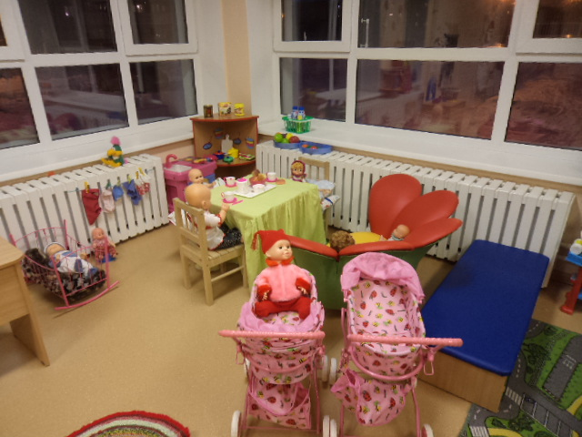
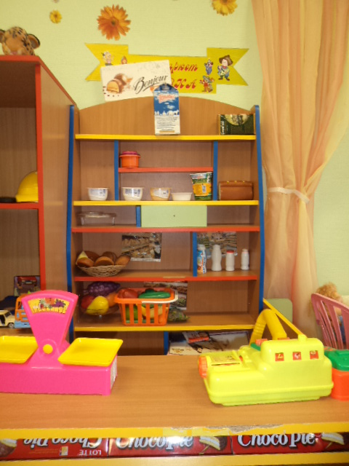

Для осуществления воспитательно-образовательного процесса с детьми в МБДОУ приобретена художественная литература, дидактические игры, различные сюжетные игровые наборы и игрушки, игры для интеллектуального и сенсорного развития, наглядный и иллюстрационный материал, методический кабинет оснащен необходимой методической литературой, пособиями.
Создана современная информационно-техническая база: компьютеры, ноутбуки, ТВ, музыкальные центры, магнитофоны, мультимедийное оборудование, интерактивная доска – используется для работы с детьми и педагогами.
Таким образом, правильно организованная предметно-образовательная среда обеспечивает возможность организации разнообразных видов детской деятельности.

4. Результаты деятельности МБДОУ.

В 2013-2014 учебном году воспитанники МБДОУ принимали участие в профессиональных конкурсах:
Всероссийский конкурс «Солнечный круг» (дипломы участников получили воспитанники старших и подготовительных групп: № 5,6,7,9,11 );
Городской конкурс «Гостеприимный Екатеринбург». Награждены грамотами за участие воспитанники 5 группы: Кукушкин Никита, Горин Роман, Меркулов Егор;
Районный конкурс чтецов, посвященный творчеству В.Д. Берестова
( грамоты за участие получили Плотников Дима – гр. № 11, Афонин Иван – гр. № 5, Ткаченко Алевтина – гр. №10 );
Районный конкурс сценического искусства для детей дошкольного возраста «Маленькие звездочки» ( грамоты за участие);
Районный Фестиваль «Здоровье»(2 призовое место)
Районный конкурс рисунков «Моя страна- Россия»
(2 призовое место - Сафиуллина Дина 7 группа).

Достижения педагогов в 2013-2014 учебном году
5 педагогов успешно прошли аттестацию с целью установления соответствия требованиям, предъявляемым к первой квалификационной категории в запланированные сроки в соответствии с планом-графиком аттестации и повышения квалификации.
3 педагога и администрация МБДОУ прошли курсы повышения квалификации в объеме 72 ч. по теме «Актуальные проблемы дошкольного образования в соответствии с ФГОС» и получили удостоверения.
В течение года воспитатели МБДОУ участвовали в семинарах в рамках городской ассоциации педагогов. В результате 29% педагогов и специалистов посетили на базе ИМЦ «ИР-бис» следующие семинары, семинары-тренинги, приняли работу в творческих студиях: «Методы и приемы сказкотерапии как ступеньки самореализации личности», «Как сделать ребенка счастливым? Секреты педагогического мастерства. Личностный тренинг», «Логопедический массаж. Зондовый массаж. Приемы холодового массажа», «Экспресс-диагностика речи детей 2-7 лет», работа в Творческой студии Татьяны Рэй «Сотвори себя сам» - «Созидательная сила слова» на тему: «Энергия слова или коммуникативная культура педагога, как условие развития успешности (студия сказкотерапевтической помощи», «Федеральный государственный стандарт дошкольного образования».
Родители подготовительных групп выразили благодарность педагогическому коллективу и заведующему МБДОУ за профессиональную работу с детьми.

5. Кадровый потенциал.

Педагогический коллектив: 15 педагогов, из них 11 воспитателей и 4 педагога – специалиста: учитель логопед – 1, музыкальный руководитель – 2, инструктор по физической культуре – 1.

Увеличилось количество педагогов, имеющих опыт педагогической деятельности:
до 2 лет – 0 педагог,
от 2-5 лет – 6 педагогов,
от 5-10 лет – 3 педагога,
от 10-20 лет – 4 педагога,
более 20 лет – 2 педагога.

Уровень образования и квалификации педагогического коллектива:
9 педагогов имеют – высшее образование,
0 педагогов – незаконченное высшее,
6 педагогов – среднее профессиональное образование.

Квалификационные категории педагогических работников (чел./%)
Аттестованы всего | 11/73,3%
Высшая | -
Первая | 8/53,4%
Вторая | 3/20,0%
Соответствие должности | -
Не аттестованы | 4/26,6%
6. Финансовые ресурсы ДОУ и их использование.
Плановые показатели по поступлениям и выплата на 2013-2014 год.
Наименование показателя | Значения показателя, рублей
- Остаток средств на 01.01.2013 г. | 120,86
- Поступления всего:  в том числе: | 20 013, 57
Субсидия на выполнение муниципального задания  (городской бюджет) | 16 743,81
Субсидия за счет средств межбюджетных трансфертов на обучение и воспитание детей-инвалидов | 14,35
Приносящий доход деятельности, в том числе:
Доходы от оказания платных образовательных услуг | 215,07
Прочие безвозмездные поступления | -
Доходы от родительской оплаты за содержание детей | 2 181,36
- Выплаты | 20 134,43
Заработная плата | 10 053,95
Начисления на выплаты по оплате труда | 3 012,05
Услуги связи | 47,94
Коммунальные услуги | 1 523,17
Услуги по содержанию имущества | 389,06
Прочие услуги | 329,87
Прочие расходы | 13,00
Иные выплаты | 20,26
4. Остаток средств на 31.12.2014 г. | -
5. Объем полученных обязательств | -

7. Заключение. Перспективы и планы развития.

В результате анализа деятельности МБДОУ за 2013-2014 учебный год и учитывая результаты проведенного мониторинга образовательных достижений детей, запроса родителей были поставлены цели и задачи на следующий учебный год:

Цель:
Совершенствовать условия для обеспечения физического и психического здоровья воспитанников в образовательном пространстве ДОУ с учетом ФГОС ДО.

Задачи:
1. Осуществлять работу по сохранению и укреплению физического и психического здоровья детей через реализацию программы «Здоровье».
2. Создать благоприятные условия развития детей в соответствии с их возрастными и индивидуальными особенностями, развития способностей и творческого потенциала каждого ребёнка.
3. Продолжить взаимодействие с родителями воспитанников для повышения компетентности в вопросах развития и образования, охраны и укрепления здоровья детей.
В следующем учебном году планируется участие учреждения в конкурсах районного уровня: «Маленькие звездочки», «Фестиваль здоровья», «Юных чтецов», а также примем активное участие в городских и областных мероприятиях.

